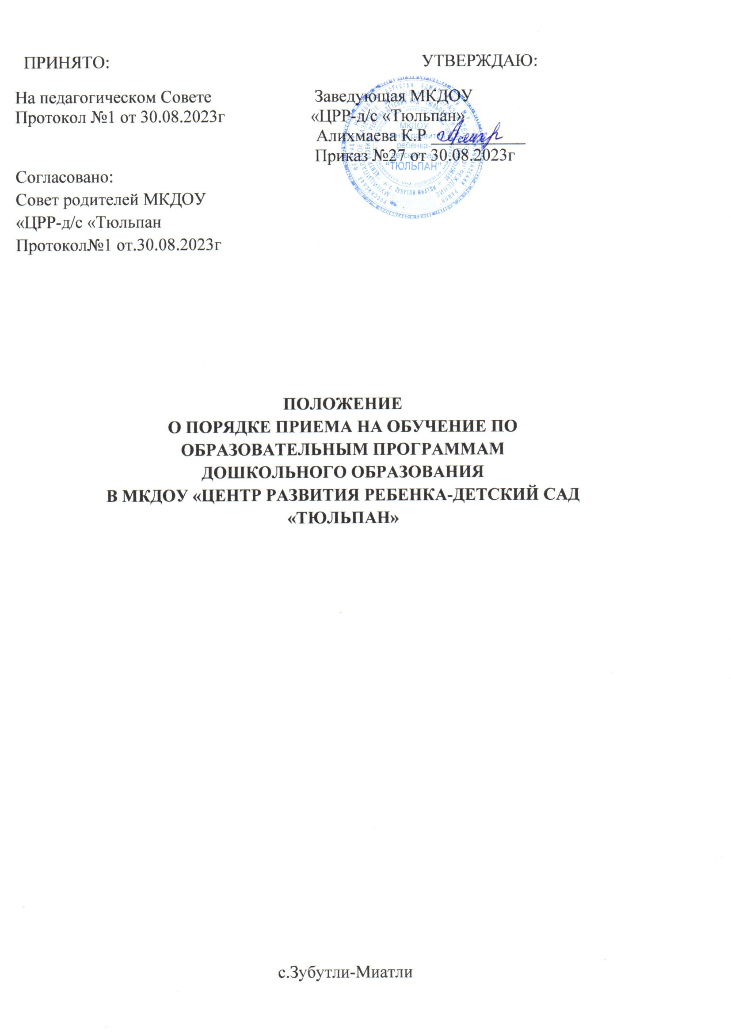

**1.Общие положения**

1.1. Правила приема на обучение по образовательным программам дошкольного образования в МКДОУ «ЦРР-детский сад «Тюльпан» (далее – Правила) разработаны в соответствии с :

Порядком приема на обучение по образовательным программам дошкольного образования, утвержденным приказом Минпросвещения России от 15.05.2020 № 236;

Федеральным законом от 29.12.2012 № 273-ФЗ «Об образовании в Российской Федерации»;

Федеральным законом от 27.07.2006 № 152-ФЗ «О персональных данных»;

Федеральным законом от 27.07.2010 № 210-ФЗ «Об организации предоставления государственных и муниципальных услуг»;

Федеральным законом № 411 – ФЗ от 02.12.2019 г. «О внесении изменений в статью 54 Семейного Кодекса РФ и статью 67 ФЗ «Об образовании в РФ».

Административным регламентом администрации МР «Кзилюртовский район» по предоставлению муниципальной услуги «Приём заявлений, постановка на учёт и зачисление детей в образовательные учреждения муниципального образования «Кизилюртовский район», реализующие основные образовательные программы дошкольного образования», утвержденным Постановлением администрации муниципального образования «Кизилюртовский район» от 11.01.2016г.;

Уставом МКДОУ «ЦРР-детский сад «Тюльпан» (далее – Учреждение).

1.2. Правила определяют требования к процедуре и условиям зачисления граждан РФ (далее – ребенок, дети) в МКДОУ «ЦРР-детский сад «Тюльпан» для обучения по образовательным программам дошкольного образования.

1.3. Прием иностранных граждан и лиц без гражданства, в том числе из числа соотечественников за рубежом, беженцев и вынужденных переселенцев, за счет средств бюджетных ассигнований осуществляется в соответствии с международными договорами РФ в порядке, предусмотренном законодательством РФ и настоящими правилами.

1.4. Учреждение обеспечивает прием всех граждан, имеющих право на получение дошкольного образования и проживающих на территории, за которой закреплена указанная образовательная организация (далее - закрепленная территория). (Части 2 и 3 статьи 67 Федерального закона от 29 декабря 2012 г. N 273-ФЗ "Об образовании в Российской Федерации")

1.5. Проживающие в одной семье и имеющие общее место жительства дети имеют право преимущественного приема на обучение по основным общеобразовательным программам дошкольного образования в государственные и муниципальные образовательные организации, в которых обучаются их братья и (или) сестры.

1.6. В приеме в Учреждение может быть отказано только по причине отсутствия в ней свободных мест.

В случае отсутствия мест в Учреждении родители (законные представители) ребенка для решения вопроса о его устройстве в другую общеобразовательную организацию обращаются непосредственно в орган местного самоуправления, осуществляющий управление в сфере образования. (Часть 4 статьи 67 Федерального закона от 29 декабря 2012 г. N 273-ФЗ "Об образовании в Российской Федерации").

**2. Правила приема в дошкольные группы**

2.1. В Учреждение принимаются дети в возрасте от 2 года до 7 лет. Прием в образовательное учреждение осуществляется в течение всего календарного года при наличии свободных мест и направления, выданного отделом образования МР «Кизилюртовский район».

2.2.  Перечень необходимых для предоставления документов, информация о сроках приема документов размещаются на информационном стенде МКДОУ «ЦРР-детский сад «Тюльпан», на официальном сайте Учреждения в сети Интернет ( dag-tyulp.tvoysadik.ru).

2.3. Прием в образовательное учреждение осуществляется по личному заявлению родителя (законного представителя) ребенка при предъявлении оригинала документа, удостоверяющего личность родителя (законного представителя), либо оригинала документа, удостоверяющего личность иностранного гражданина и лица без гражданства в Российской Федерации в соответствии со статьей 10 Федерального закона от 25 июля 2002 г. N 115-ФЗ "О правовом положении иностранных граждан в Российской Федерации" (Собрание законодательства Российской Федерации, 2002, N 30, ст. 3032).

МКДОУ «ЦРР-детский сад «Тюльпан» может осуществлять прием заявления в форме электронного документа с использованием информационно-телекоммуникационных сетей общего пользования.

В заявлении родителями (законными представителями) ребенка указываются следующие сведения:

а) фамилия, имя, отчество (последнее – при наличии) ребенка;

б) дата и место рождения ребенка;

в) фамилия, имя, отчество (последнее – при наличии) родителей (законных представителей) ребенка;

г) адрес места жительства ребенка, его родителей (законных представителей);

д) контактные телефоны родителей (законных представителей) ребенка.

е) о выборе языка образования, родного языка из числа языков народов Российской Федерации, в том числе русского языка как родного языка;

ж) - документ, подтверждающий установление опеки ( при наличии);

з)- документ психодого-медико-педагогической комиссии ( при необходимости);

к) - документ, подтверждающий потребность в обучении в группе оздоровительной направленности (при необходимости);

Форма заявления размещается образовательным учреждением на информационном стенде и на официальном сайте образовательной организации в сети Интернет (Приложение 1)

Для приема в образовательное учреждение:

а) родители (законные представители) детей, проживающих на закрепленной территории, для зачисления ребенка в МКДОУ «ЦРР-детский сад «Тюльпан» дополнительно предъявляют оригинал свидетельства о рождении ребенка или документ, подтверждающий родство заявителя (или законность представления прав ребенка), свидетельство о регистрации ребенка по месту жительства или по месту пребывания на закрепленной территории или документ, содержащий сведения о регистрации ребенка по месту жительства или по месту пребывания;

б) родители (законные представители) детей, не проживающих на закрепленной территории, дополнительно предъявляют свидетельство о рождении ребенка.

в) родители (законные представители) детей, являющихся иностранными гражданами или лицами без гражданства, дополнительно предъявляют документ, подтверждающий родство заявителя (или законность представления прав ребенка), и документ, подтверждающий право заявителя на пребывание в Российской Федерации.

г) родители (законные представители) детей, являющиеся иностранными гражданами или лицами без гражданства, обязаны предоставлять новое уведомление, подтверждающее законное нахождение несовершеннолетнего иностранного гражданина или лица без гражданства по окончании срока пребывания, указанного в документах при зачислении. За нарушение данного обязательства, руководитель Учреждения в праве отчислить ребенка из ОУ;

Иностранные граждане и лица без гражданства все документы представляют на русском языке или вместе с заверенным в установленном порядке переводом на русский язык.

Копии предъявляемых при приеме документов хранятся в образовательном учреждении на время обучения ребенка.

2.4. Дети с ограниченными возможностями здоровья принимаются на обучение по адаптированной образовательной программе дошкольного образования только с согласия родителей (законных представителей) и на основании рекомендаций психолого-медико-педагогической комиссии. (Приложение 2)

2.5. Прием детей в образовательное учреждение, осуществляется на основании медицинского заключения (Пункт 11.1 Постановления Главного государственного санитарного врача Российской Федерации от 27.10.2020 г. N 32 "Об утверждении Сан.ПиН 2.3:2.4.3590-20 "Санитарно-эпидемиологические требования к устройству, содержанию и организации режима работы дошкольных образовательных организаций" (зарегистрировано в Министерстве юстиции Российской Федерации 11 ноября 2020 г., регистрационный N 60833)., направления и заявления родителей (законных представителей).

2.6. Факт ознакомления родителей (законных представителей) ребенка, в том числе через информационные системы общего пользования, с лицензией на осуществление образовательной деятельности, уставом образовательной организации, с образовательными программами и другими документами, регламентирующими организацию и осуществление образовательной деятельности, права и обязанности воспитанников фиксируется в договоре об образовании по образовательным программам дошкольного образования и (или) в заявлении о приеме и заверяется личной подписью родителей (законных представителей) ребенка. Подписью родителей (законных представителей) ребенка фиксируется также согласие на обработку их персональных данных и персональных данных ребенка в порядке, установленном законодательством Российской Федерации. (Часть 1 статьи 6 Федерального закона от 27 июля 2006 г. N 152-ФЗ "О персональных данных").

2.7. Заявление о приеме и прилагаемые к нему документы, представленные родителями (законными представителями) регистрируются в журнале приема заявлений о приеме в Учреждение руководителем или уполномоченным им должностным лицом. После регистрации родителям (законным представителям) ребенка выдается расписка с указанием в ней номера заявления и перечня представленных документов.

Расписка заверяется подписью ответственного за прием документов и печатью Учреждения (Приложение 3)

3.6. После приема указанных документов п.2.3. настоящих правил Учреждение заключает договор об образовании по образовательным программам дошкольного образования (далее-договор) с родителями (законными представителями) ребенка в 2-х экземплярах, один из которых выдается родителям (законным представителям)

3.7. Руководитель образовательной организации издает распорядительный акт о зачислении ребенка МКДОУ «ЦРР-детский сад «Тюльпан» (далее – распорядительный акт) в течение трех рабочих дней после заключения договора. Распорядительный акт в трехдневный срок после издания размещается на информационном стенде образовательной организации. На официальном сайте образовательной организации в сети Интернет размещаются реквизиты распорядительного акта, наименование возрастной группы, число детей, зачисленных в указанную возрастную группу.

После издания распорядительного акта ребенок снимается с учета детей, нуждающихся в предоставлении места в образовательной организации.

3.7. На каждого ребенка, зачисленного в дошкольные группы, заводится личное дело, в котором хранятся все полученные документы.

Зачислить ____________группу Заведующей МКДОУ«ЦРР-д/с «Тюльпан» Заведующая МКДОУ «ЦРР-д/с «Тюльпан» Алихмаевой К.Р. _____________________

Приказ №_______от «____» ____20_____ от __________________________________

Рег № _______ ____________________________________

(Ф.И.О заявителя)

**ЗАЯВЛЕНИЕ**

Прошу зачислить моего ребенка ________________________________________________в состав воспитанников дошкольных групп МКДОУ «Д/сад «ЦРР-д/с Тюльпан» с « » 20 г.

На основании ст.14 Федерального закона «Об образовании в Российской Федерации» № 273-ФЗ от 29.12.2012 прошу организовать для моего ребенка обучение по образовательным программам

дошкольного образования _________________________________________________________

Потребность в обучении ребенка по адаптированной образовательной программе дошкольного образования и (или) в создании специальных условий для организации обучения и воспитания ребенка-инвалида в соответствии с индивидуальной программой реабилитации инвалида (при наличии)____________

Направленность дошкольной группы_____________________________________________________

Необходимый режим пребывания________________________________________________________

Сведения о ребенке:

|  |  |
| --- | --- |
| Фамилия |  |
| Имя |  |
| Отчество (при наличии) |  |
| Число, месяц, год рождения |  |
| Место рождения |  |
| Адрес регистрации |  |
| Адрес места жительства |  |

Сведения о родителях (законных представителях) ребенка:

|  |  |  |
| --- | --- | --- |
|  | Мать | Отец |
| Фамилия |  |  |
| Имя |  |  |
| Отчество (при наличии) |  |  |
| Адрес регистрации |  |  |
| Адрес места жительства |  |  |
| Контактный телефон |  |  |

С Уставом МКДОУ «ЦРР-детский сад «Тюльпан», лицензией на осуществление образовательной деятельности, с образовательной программой дошкольного образования и другими документами, регламентирующими организацию и осуществление образовательной деятельности, права и обязанности воспитанников ознакомлен (а) «______» __________ 20__ г.________________

(число) (месяц) (год) (подпись)

Согласен (на) на обработку своих персональных данных и персональных данных ребенка в порядке, установленном Федеральным законом от 27.07.2006г. № 152 ФЗ «О персональных данных»

«______» ___________________ 20___г. ____________________

(число) (месяц) (год) (подпись)

К заявлению прилагаются следующие документы:

|  |  |
| --- | --- |
| № п/п | Название документа |
|  | Медицинское заключение на ребенка |
|  | Копия свидетельства о рождении ребенка |
|  | Копия документа о регистрации ребенка по месту жительства |
|  | Копия паспорта родителя (законного представителя) |
| 5. | Иные документы: |
|  |  |

«______» ___________________ 20___г. ____________________

(число) (месяц) (год) (подпись)

Расписку (регистрационный № ________) о приеме документов

_________________________________________________________________________получил (а)

( Ф.И.О. ребенка) «______» ________________ 20____г. ____________________

(число) (месяц) (год) (подпис

**Приложение 2**

**Расписка**

**в получении документов, представленных родителем**

**(законным представителем) ребенка**

Настоящим удостоверяется, что заявитель, родитель (законный представитель)_____________________________________________________________

_________________________________представил в МКДОУ «ЦРР-д/с «Тюльпан» нижеследующие документы:

|  |  |  |  |
| --- | --- | --- | --- |
| № п/п | Наименование документа | Оригинал / копия | Количество |
| 1 | Заявление о приеме ребенка в образовательное учреждение | оригинал |  |
| 2 | Паспорт родителя (законного представителя) | копия |  |
| 3 | Свидетельство о рождении ребенка | копия |  |
| 4 | Копия документа о регистрации ребенка по месту жительства | копия |  |
| 5 | Направление МР «Кизилюртовский район» | оригинал |  |
| 6 | Медицинское заключение о состоянии здоровья ребенка | оригинал |  |
| 7 | Иные документы (предоставляются по желанию родителей (законных представителей) |  |  |
|  | Итого |  |  |

Расписку (регистрационный № ________) о приеме документов

__________________________________________________получил (а)

( Ф.И.О. ребенка) «______» ________________ 20_____г. ____________________

(число) (месяц) (год) (подпи

**Приложение 3**

Заведующей

МКДОУ «ЦРР-д/с «Тюльпан»

Алихмаеваевой К.Р

от ________________________________

________________________________

(Ф.И.О.)

проживающего(ей) по адресу:

___________________________________

____________________________________

тел. _________________________________

**СОГЛАСИЕ  
 на обучение по адаптированной образовательной программе**

**дошкольного образования**

Я ______________________________________________________________,

даю согласие на обучение моего ребенка____________________________________

_______________________________________________________________________

(ф и о (при наличии), дата рождения ребенка)

в МКДОУ «ЦРР-д/с «Тюльпан» по адаптированной образовательной программе дошкольного образования.

«______» ___________________ 20_____г. ___________________

р (число) (месяц) (год) (подпись)